- User
- 每个用户上传视频数0-10
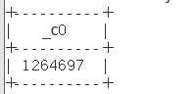
- 每个用户上传视频数11-30
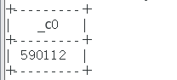
- 每个用户上传视频数31-50
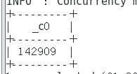
- 每个用户上传视频数51-80
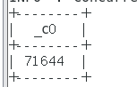
- 每个用户上传视频数大于81-100
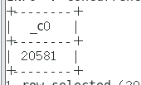
- 每个用户上传视频数大于100
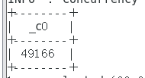
- 所有用户的朋友总数量F_ _count
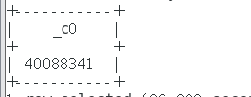
- 0-100 的朋友数占F_ count 的百分比
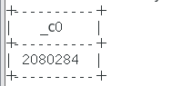
- 101- 200的朋友数占F_ _count 的百分比
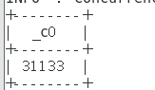
- 201-500的朋友数占F_ _count 的百分比
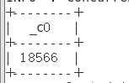
- 501-1000的朋友数占F_ count的百分比
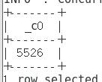
- 1000 以上的朋友数占F_ count的百分比
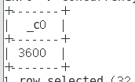
- Video
- 分组分类：
- 按上传者的视频年龄进行分组age
0-365天数 | 用户数量
366-730 | 用户数量
>730 | 用户数量
0-365
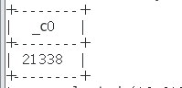
366-730
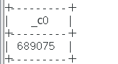
>730
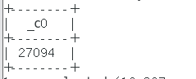
- 按视频类别分组category
Entertainment | 视频数量
Music201 | 视频数量
Comedy | 视频数量
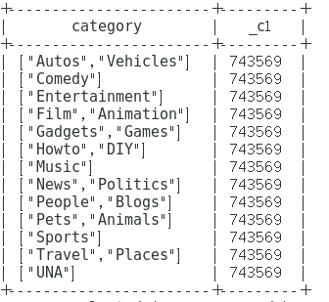
- 按视频评分进行分组rate
0-3.00 | 类别 | 这个类别在这个评分区间的视频总量
3.00-4.00
4.00-5.00
0-3
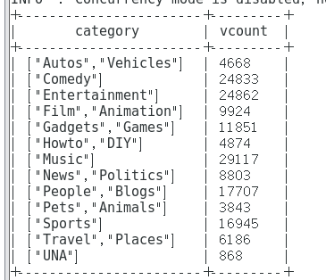
3-4
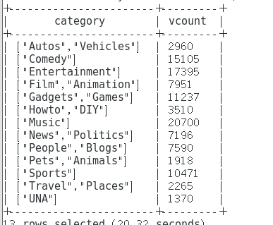
>4
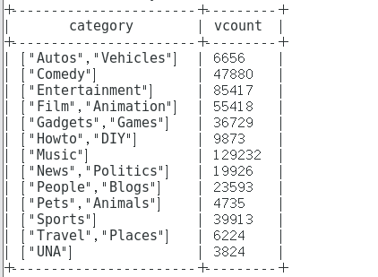
- 按视频长度进行分类length秒
<100 | 视频数量
100<=length<200 | 视频数量
200<=length<300
300<=length<400
400<=length<500
>=500 | 视频数量
<100
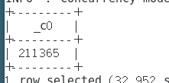
100<=length<200
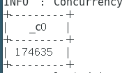
200<=length<300
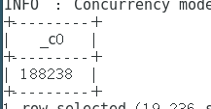
300<=length<400
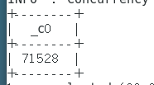
400<=length<500
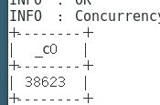
>=500
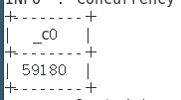
- 查询最多最少
- 查询出每个类别category中观看次数views最多的视频
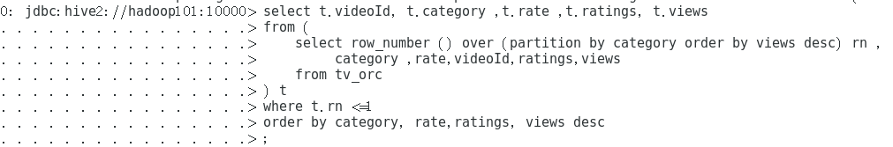
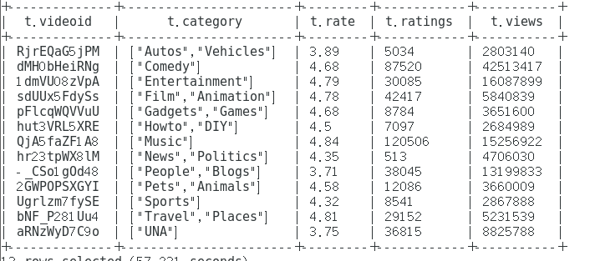
类别1 | videoId 视频唯一id（String）1 | 视频类别 | 视频评分 | 流量 | 观看次数
类别1 | videoId 视频唯一id（String）2
类别2 | videoId 视频唯一id（String）3
类别2 | videoId 视频唯一id（String）4
类别3 | videoId 视频唯一id（String）5
类别3 | videoId 视频唯一id（String）6
- 查询出每个类别category中观看次数views最少
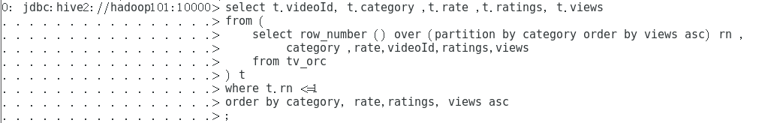
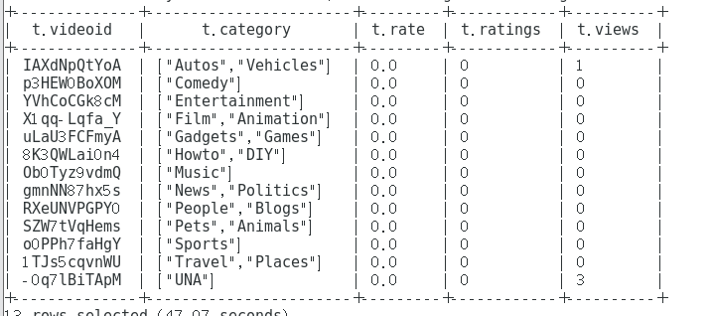
- 查询出每个类别category中评分rate最高的视频id
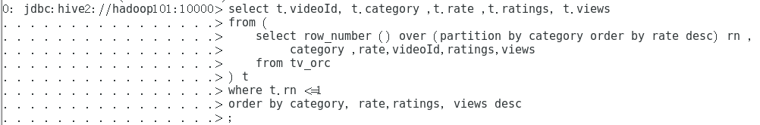
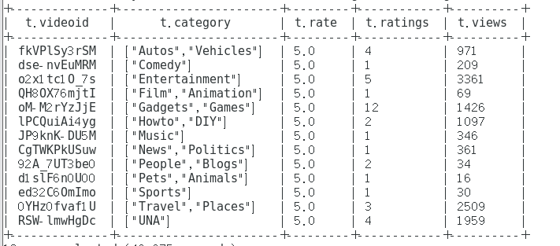
- 查询出每个类别category中评分rate最低的视频id
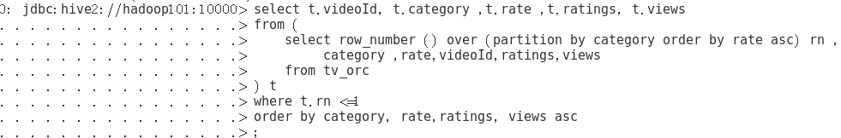
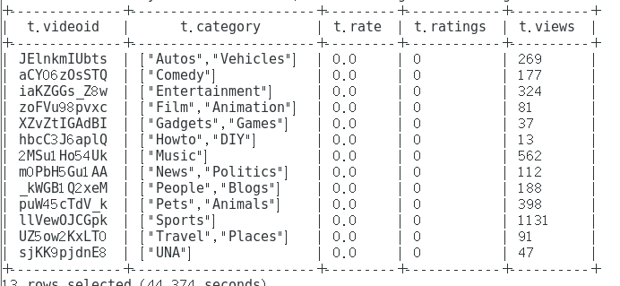
- 查询出每个类别category中评论数conments最多的视频id
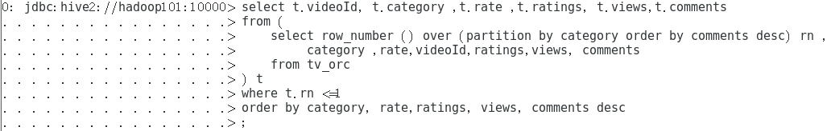
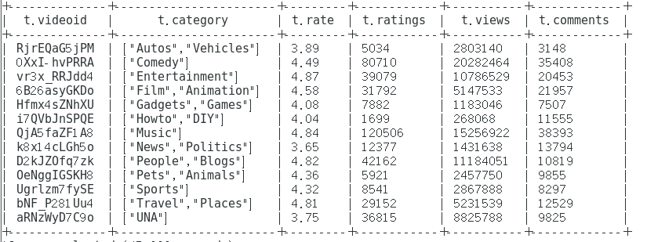
- 查询出每个类别category中评论数conments最少的视频id
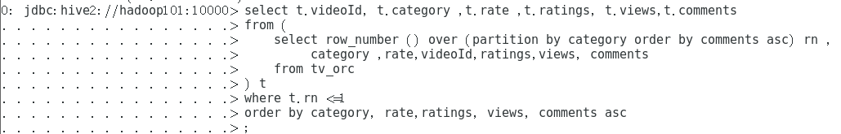
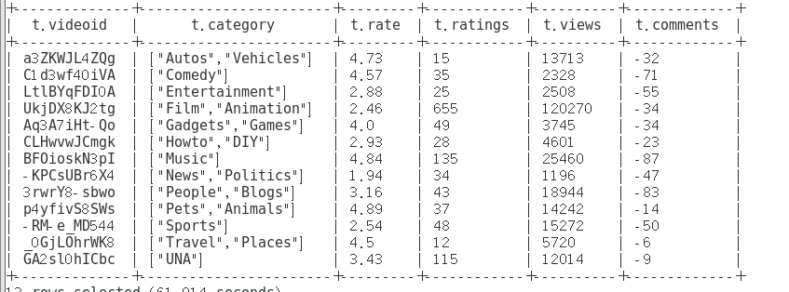

3）百分比
- 查询出所有的视频类别，（select distinct(name) from shop where substring(orderdate,0,7)="2017-04";去重）

- 查询出视频类别总数Sum_category（不去重的总数）
- 查询出总类别Sum_category中每个类别的占比
- 查询出每个类别中评分最高的视频数量占总数Sum_category的百分比
- 查询出每个类别中观看次数最多的视频数量占总数Sum_category的百分比
- 查询出每个类别中评论数最多的视频数量占总数Sum_category的百分比
- 查询出每个类别的每条视频评分的平均值

